[蚌埠医科大学一附院科研遇挫，胃肠外科论文为何被撤回？](https://mp.weixin.qq.com/s?__biz=Mzk0Njc5Mjk2OA==&mid=2247492494&idx=1&sn=95b82c4afb6d706c0448e7d96539cc02)

诚挚君[诚挚科研](javascript:void(0);)2025-04-16 17:00:51浙江



**01**

**论文信息**

2018 年，Jun Fu、Luhua Yu、Jie Luo、Rui Huo、Bing Zhu（通讯作者）在《International Journal of Molecular Medicine》期刊发表了一篇题为 “Paeonol induces the apoptosis of the SGC?7901 gastric cancer cell line by downregulating ERBB2 and inhibiting the NF?κB signaling pathway” 的论文。这些作者主要分别来自蚌埠医科大学第一附属医院胃肠外科和蚌埠医科大学第一附属医院耳鼻咽喉 - 头颈外科 。

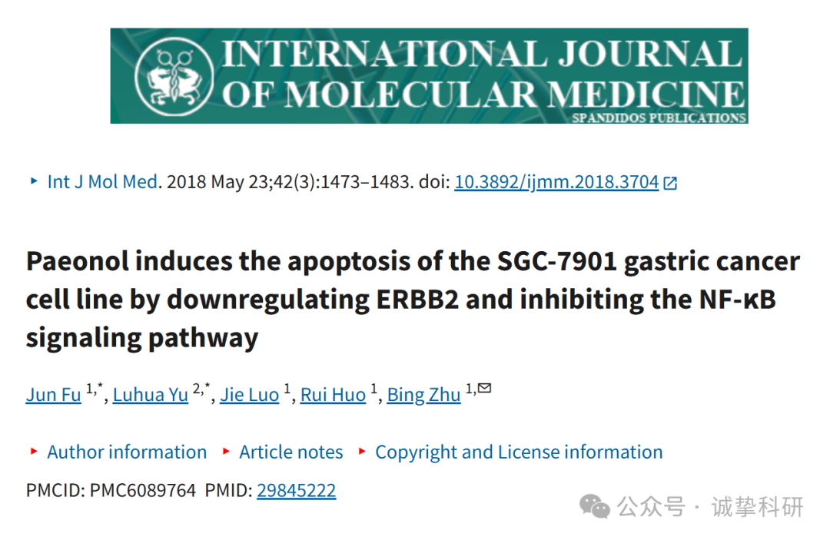

**02**

**质疑信息**

2020 年 12 月，在 Pubpeer 论坛上，国际著名职业学术打假人 Elisabeth M Bik 博士发表评论：

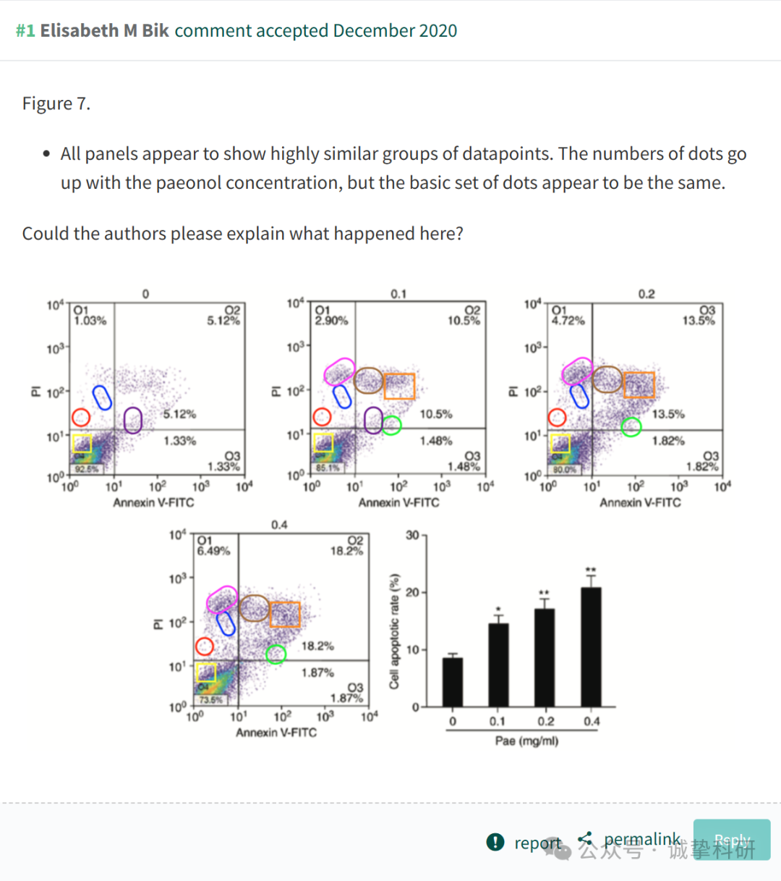

**03**

**撤稿信息**

2025 年 4 月 14 日撤回.

在上述论文发表后，一位关心的读者提请编辑注意，关于第 1479 页图 7 所示的流式细胞术图，尽管数据点的数量随着 paenol 浓度的增加而增加，但点的图案与面板之间的比较是相似的，如果这些实验是离散进行的，则不会预料到结果， 这表明这些实验的执行方式存在根本缺陷。International Journal of Molecular Medicine 的编辑决定，由于对所提供的数据缺乏信心，因此应从该杂志上撤回这篇论文。作者被要求解释这些担忧，但编辑部没有收到回复。对于由此造成的任何不便，编辑向读者道歉。

参考信息：

https://pubpeer.com/publications/069478C636737CA9313AF2809DF45C

免责声明：信息来源于 Pubpeer，提及人名均为音译，对于文章内容的真实性、完整性、及时性本公众号不做任何保证或承诺，仅供读者参考。如有侵权，请及时联系公众号后台。让我们共同维护学术界的公正与透明。

